ПРОТОКОЛ ВСКРЫТИЯ КОНВЕРТОВ С ЗАЯВКАМИ НА УЧАСТИЕ В ОТКРЫТОМ КОНКУРСЕ №3
г. Рубцовск | 29 декабря 2014г.

1. Номер закупки: 0117300085514000269
2.Наименование закупки: Выполнение работ по разработке проектно-сметной документации на капитальный ремонт легкоатлетической беговой дорожки, секторов для прыжков в длину и в высоту и зон для метаний Муниципального бюджетного учреждения «Спортивный клуб «Торпедо».
3. Сведения о заказчике: Муниципальное бюджетное учреждение «Спортивный клуб «Торпедо»
658201, Алтайский край, г.Рубцовск, ул.Калинина, 21
E-mail: club-torpedo@mail.ru
Контрактный управляющий, ответственный за заключение контракта и взаимодействие с уполномоченным органом: Кильтау Алла Викторовна тел. 8(38557) 77426,
адрес электронной почты: alla-kiltau@mail.ru
4. Указание о размещении заказа у субъектов малого предпринимательства: нет.
5. Место вскрытия конвертов с заявками на участие в открытом конкурсе: Российская Федерация, Алтайский край, город Рубцовск, пр. Ленина, 130, каб. №2.
6. Дата и время начала вскрытия конвертов с заявками на участие в открытом конкурсе: 29 декабря 2014 года в 11 час. 00 мин
7. Состав комиссии по определению поставщика (подрядчика, исполнителя): Всего на заседании присутствовало членов комиссии. Кворум имеется. Комиссия правомочна.
8. Информация о предмете контракта:
Начальная цена контракта, руб.: 497 853 (четыреста девяносто семь тысяч восемьсот пятьдесят три) рубля 98 копеек
Предмет контракта: Выполнение работ по разработке проектно-сметной документации на капитальный ремонт легкоатлетической беговой дорожки, секторов для прыжков в длину и в высоту и зон для метаний Муниципального бюджетного учреждения «Спортивный клуб «Торпедо».
Количество конвертов с заявками, поданных на участие в конкурсе: 3
Условия исполнения государственного или муниципального контракта, указанные в заявке и являющиеся критерием оценки заявок на участие в конкурсе:
№  п/п | Наименование (для юридического лица), фамилия, имя, отчество (для физического лица) участника размещения заказа | Регистрационный номер заявки | Условия исполнения контракта, являющиеся критериями оценки заявок на участие в конкурсе
№  п/п |  | Регистрационный номер заявки | Цена контракта, руб. | Остальные условия исполнения контракта
1 | ООО «Стройинжиниринг XXI» | 1 | 300000,00 | предоставлены
2 | АКГУП «Проектный институт «Алтайкоммунпроект» | 2 | 400000,00 | предоставлены
3 | ООО «Альфа-ПроекТ» | 3 | 490000,00 | предоставлены
Сведения об участниках закупки, подавших заявки, а также наличие сведений и документов, предусмотренных конкурсной документацией и представленных в заявках участников приведены в Приложении № 1.
9. Дата и время окончания вскрытия конвертов с заявками на участие в открытом конкурсе: 29 декабря 2014г., 11:30.
10. Протокол вскрытия конвертов с заявками на участие в открытом конкурсе подписан всеми присутствующими на заседании членами комиссии и подлежит размещению на официальном сайте www.zakupki.gov.ru.

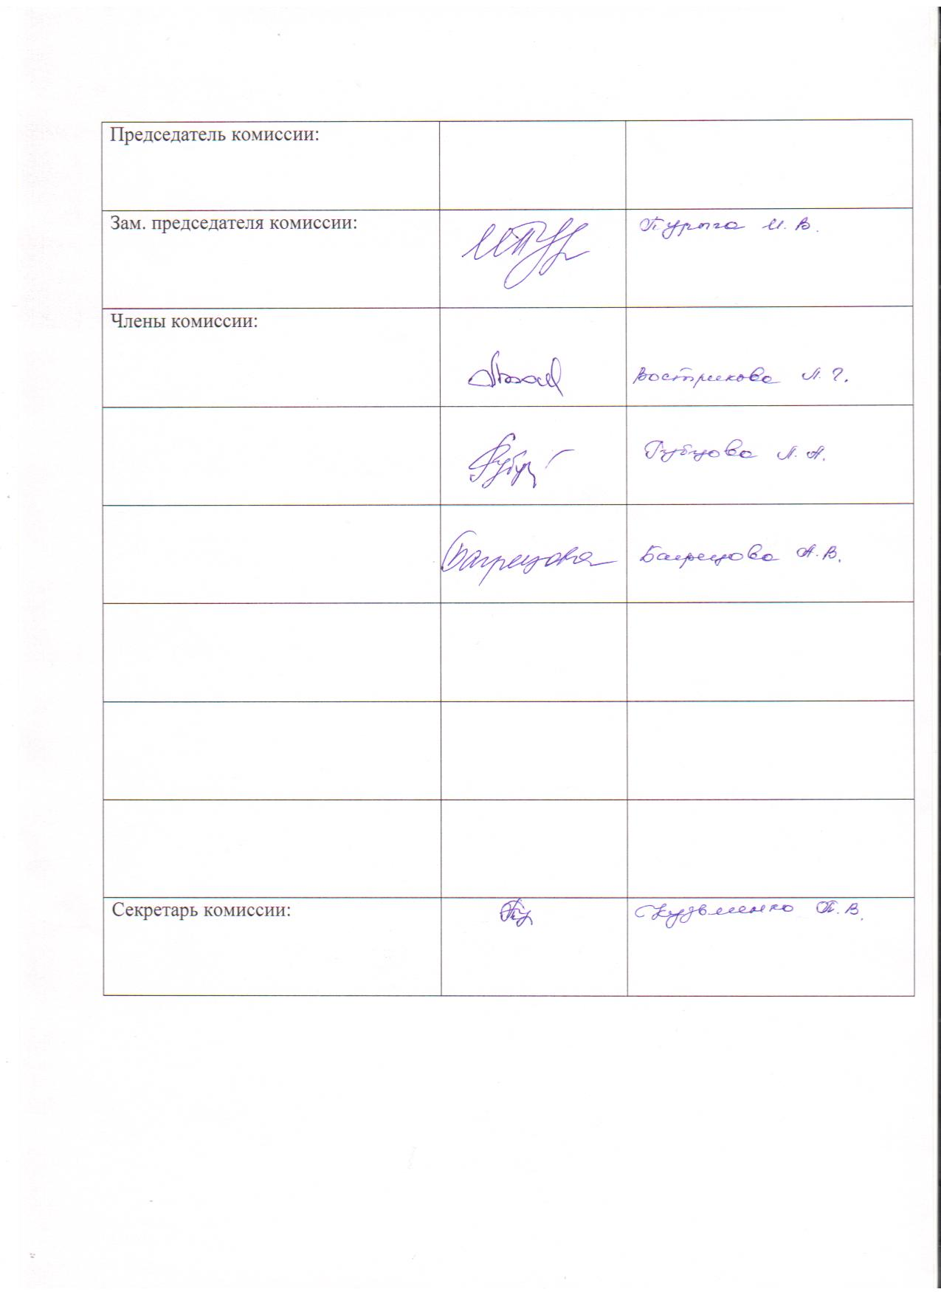
ПРИЛОЖЕНИЕ №1
к протоколу вскрытия конвертов
С ЗАЯВКАМИ НА УЧАСТИЕ В ОТКРЫТОМ КОНКУРСЕ №3

Сведения об участниках закупки. Наличие сведений и документов, предусмотренных конкурсной документацией

Номер закупки: 0117300085514000269
Наименование закупки: Выполнение работ по разработке проектно-сметной документации на капитальный ремонт легкоатлетической беговой дорожки, секторов для прыжков в длину и в высоту и зон для метаний Муниципального бюджетного учреждения «Спортивный клуб «Торпедо».
Дата и время вскрытия конвертов: 29.12.2014 11:00

Регистра-ционный номер заявки | Дата и время регистрации заявки | Наименование (для юридического лица), фамилия, имя, отчество (для физического лица) | Почтовый адрес участника закупки | Наличие сведений и документов, предусмотренных конкурсной документацией.
1 | 25.12.2014  14 часов 25 минут | ООО «Стройинжиниринг XXI» | 656038, Алтайский край, г.Барнаул, пр-т Ленина, 54В, офис 214 | Опись документов – есть  Заявка на участие в конкурсе – есть  Общие сведения об участнике - есть  Предлагаемые условия заключения контракта – есть  Предложение участника конкурса в отношении объекта закупки - есть  Декларация соответствия участника закупки требованиям, установленным частью 1 ст.31 44-ФЗ- есть  Выписка из ЕГРЮЛ/ЕГРИП/документы, удостоверяющие личность – есть  Документ, подтверждающий полномочия лица на осуществление действий от имени участника закупки – есть  Учредительные документы –есть  Внесение денежных средств в качестве обеспечения заявки на участие в конкурсе - есть  Решение об одобрении или о совершении крупной сделки либо копия такого решения в случае, если требование о необходимости наличия такого решения для совершения крупной сделки установлено законодательством РФ, учредительными документами юридического лица и для участника конкурса поставка товара, выполнение работы или оказание услуги, являющихся предметом контракта – есть  копия свидетельства о допуске к выполнению работ, которые оказывают влияние на безопасность объектов капитального строительства, выданное саморегулируемой организацией по форме и в порядке, установленном Градостроительным кодексом Российской Федерации:  II. Виды работ по подготовке проектной документации  13. Работы по организации подготовки проектной документации, привлекаемым застройщиком или заказчиком на основании договора юридическим лицом или индивидуальным предпринимателем (генеральным проектировщиком)-есть
2 | 25.12.2014  15 часов 28 минут | АКГУП «Проектный институт «Алтайкоммунпроект» | 656038, Алтайский край, г.Барнаул, ул.Путиловская,30 | Опись документов – есть  Заявка на участие в конкурсе – есть  Общие сведения об участнике - есть  Предлагаемые условия заключения контракта – есть  Предложение участника конкурса в отношении объекта закупки - есть  Декларация соответствия участника закупки требованиям, установленным частью 1 ст.31 44-ФЗ- есть  Выписка из ЕГРЮЛ/ЕГРИП/документы, удостоверяющие личность – есть  Документ, подтверждающий полномочия лица на осуществление действий от имени участника закупки – есть  Учредительные документы –есть  Внесение денежных средств в качестве обеспечения заявки на участие в конкурсе - есть  Решение об одобрении или о совершении крупной сделки либо копия такого решения в случае, если требование о необходимости наличия такого решения для совершения крупной сделки установлено законодательством РФ, учредительными документами юридического лица и для участника конкурса поставка товара, выполнение работы или оказание услуги, являющихся предметом контракта – есть  копия свидетельства о допуске к выполнению работ, которые оказывают влияние на безопасность объектов капитального строительства, выданное саморегулируемой организацией по форме и в порядке, установленном Градостроительным кодексом Российской Федерации:  II. Виды работ по подготовке проектной документации  13. Работы по организации подготовки проектной документации, привлекаемым застройщиком или заказчиком на основании договора юридическим лицом или индивидуальным предпринимателем (генеральным проектировщиком)-есть
3 | 26.12.2014  11 часов 57 мин | ООО «АльфА-ПроекТ» | 656015, Алтайский край, г.Барнаул, ул.Профинтерна, 24 | Опись документов – есть  Заявка на участие в конкурсе – есть  Общие сведения об участнике - есть  Предлагаемые условия заключения контракта – есть  Предложение участника конкурса в отношении объекта закупки - есть  Декларация соответствия участника закупки требованиям, установленным частью 1 ст.31 44-ФЗ- есть  Выписка из ЕГРЮЛ/ЕГРИП/документы, удостоверяющие личность – есть  Документ, подтверждающий полномочия лица на осуществление действий от имени участника закупки – есть  Учредительные документы –есть  Внесение денежных средств в качестве обеспечения заявки на участие в конкурсе - есть  Решение об одобрении или о совершении крупной сделки либо копия такого решения в случае, если требование о необходимости наличия такого решения для совершения крупной сделки установлено законодательством РФ, учредительными документами юридического лица и для участника конкурса поставка товара, выполнение работы или оказание услуги, являющихся предметом контракта – есть  копия свидетельства о допуске к выполнению работ, которые оказывают влияние на безопасность объектов капитального строительства, выданное саморегулируемой организацией по форме и в порядке, установленном Градостроительным кодексом Российской Федерации:  II. Виды работ по подготовке проектной документации  13. Работы по организации подготовки проектной документации, привлекаемым застройщиком или заказчиком на основании договора юридическим лицом или индивидуальным предпринимателем (генеральным проектировщиком)-есть

